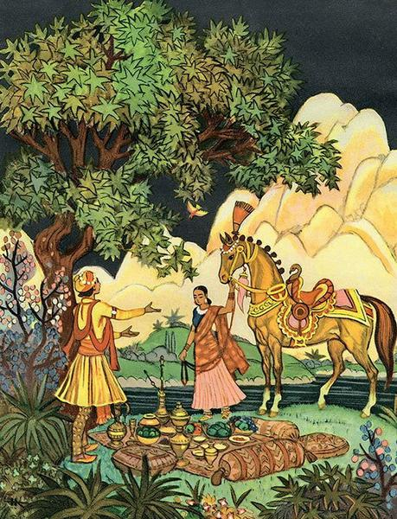
Однажды, когда мудрец Парада после путешествия на землю вернулся в Вайкунтх и предстал перед Вишну, тот сказал ему:
– Нарада! Ты, кажется, обошел землю. Все ли там благополучно? Подают ли богатые милостыню? Почитают ли меня бедняки?
Улыбнулся Нарада и ответил:
– Господин мой! Ты, видно, считаешь, что смертные думают так же, как ты, небожитель. Раз ты супруг Лакшми, богини богатства, то тебе уже кажется, что всякий богатый человек на земле будет подавать милостыню. Но зачем я тебе говорю это? Все равно ты но поверишь моим словам. Лучше сам побывай на земле.
Вишну услышал обиду в голосе Нарады, но не стал обращать на это внимания. «Что ж, может быть, и в самом деле последовать его совету,– подумал он,– и отправиться посмотреть, как живут люди на земле?»
И вот, приняв решение, Вишну сказал Параде:
– Я согласен. Я готов спуститься на землю, но тебе придется пойти со мной. Мне будет скучно без тебя. Завтра и отправимся, если не возражаешь.
Нараде, конечно, очень хотелось пойти вместе с Вишну. Не часто ведь представляется случай путешествовать с самим всевышним. Нарада необычайно обрадовался приглашению.
Они оба изменили свой облик и спустились на землю. Вошли они в город и приблизились к большому дому. Дверь была закрыта. Нарада подошел и громко закричал:
– Эй! Есть кто-нибудь в доме?! Затем и Вишну крикнул:
– Мы странники! Нам нужно переночевать!
Никто не ответил. Они прислушались. В доме были люди, кто-то за дверью проговорил:
– Откроешь – так и кормить придется! Дверь осталась закрытой.
Оба направились к другому дому. Там двери были открыты. Остановившись у порога, Вишну и Нарада сказали:
– Мы направляемся в священный город Бенарес и хотели бы у вас переночевать.
Услышал это хозяин дома, рассердился и захлопнул дверь. Вишну все это очень не понравилось. В двух домах подряд им отказали в приюте! Всевышнего начали терзать сомнения. «Неужели люди забыли извечное правило: «Гость – бог нашего дома»?»-думал он. Нарада, отвернувшись, посмеивался, но ничего не говорил.
Они обошли еще четыре дома, но на ночлег им нигде устроиться» не удалось. Всюду им говорили:
– Такие здоровые парни! Шли бы лучше работать!
– Мы не просим милостыни,– отвечал Вишну. – С нас довольно будет и того, если мы сможем немного отдохнуть.
Но никто их не слушал. Наконец Вишну и Наряда подошли к совсем бедной хижине. Крыша па ней сквозила как решето. Стали они звать хозяина. Вышел старик, смотрит – стоят два путника.
– Заходите, заходите! – сказал он. – Издалека, видать, идете. Мой дом – ваш дом. Вы поспели как раз к обеду. Радость-то какая!
Вишну и Наряда вошли со стариком в хижину. В ней царила нищета. Увидела вошедших гостей жена старика, принесла воду – омыть им ноги, циновки разостлала. Вишну и Нарада вымыли руки, омыли ноги и уселись на циновки. Старик стал спрашивать, кто они такие, откуда пришли и куда путь держат. Тут старушка принесла огурцов.
– Уморились вы, видно,– сказала она.– Покушайте! Вот свежий рис. Огурцы у нас свои.
Затем она принесла в скорлупе кокосового ореха сок сахарного тростника и воду в медном кувшине. Вишну и Нарада видели, как обходительны с ними бедные старики, и диву давались.
Вишну спросил:
– Дедушка! Сколько у тебя детей? Я потому спрашиваю, что не вижу здесь больше никого. Неужто некому помочь вам на старости лет?
– Нет у нас детей,– ответил старик. – А родных у бедняков не бывает. Никто к нам и не приходит. Но мы, слава богу, не тужим. Только бы быть нам вместе – вот все, о чем мы просим всевышнего, потому что мы друг для друга опора.
Вишну и Нарада стали есть огурцы. Но стоило одному из них взять ломтик, как на его месте появлялся другой. Старик застыл в изумлении. Что за чудо! Он ничего не понимал. «Эти гости, должно быть, волшебники,– размышлял он. – А может быть, это сам всевышний пришел испытать нас?»
Побежал старик к жене и сказал:
– Видала ты, что делается? Наши гости не простые люди. Это, верно, святые! Но то с чего бы быть такому чуду?
Эти слова очень удивили старуху. Она поспешила сама взглянуть на чудеса. Увидела старуха собственными глазами небывалое диво, почтительно сложила руки и говорит:
– Какое счастье выпало нам, беднякам! В нашем доме – и такие чудотворцы! Простите, если мы по темноте своей сделали что-нибудь не так.
Вишну улыбнулся и говорит:
– Матушка! Ваш радушный прием пришелся нам по душе. Мы хорошо у вас отдохнули. Мы рады, что вы счастливы, хотя у вас нет ни детей, ни родственников. Волею всевышнего вам не придется терпеть нужду. Мы досыта наелись ваших огурцов, больше нам ничего не надо. Прощайте!
И Вишну с Нарадой вышли из дома. Старик со старухой пошли их проводить. И вот странное зрелище открылось их взору: богатый город исчез, остались лишь дома бедняков. На большой площади на берегу реки они увидели красивый храм. Старик и старуха обернулись, а гостей нет и в помине. Поклонились старики и сказали:
– О всевышний! Ты почтил бедняков своим посещением. Наш дом отныне стал священным. Одно у нас желание – всегда служить тебе. Ты построил храм, и больше нам ничего не нужно, сделай только, чтобы мы умерли вместе.
В тот же миг с неба послышался голос:
– Если вы будете так же преданно служить мне, то у вас ни в чем не будет недостатка. После смерти вы станете деревьями и будете укрывать путников в своей тени.
Старик со старухой до конца своих дней молились богу Вишну. После их смерти перед храмом выросли два развесистых дерева. И путники до сих пор находят отдых в их густой тени.

